***12 месяцев***

***Сентябрь***

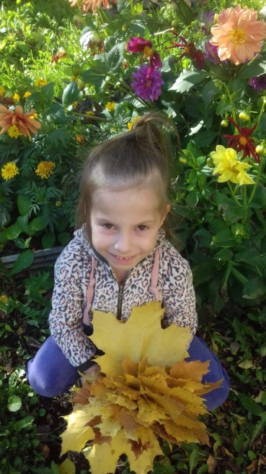

Уважаемые родители и педагоги , представляю Вашему вниманию цикл «12 месяцев» в котором будут представлены логопедические чистоговорки ( скороговорки) и на автоматизацию звуков в словах и предложениях.

Чистоговорки постоянно используются в логопедической практике в качестве речевой зарядки и для автоматизации звуков, то есть для развития речи. Варианты использования чистоговорок различны: проговаривание по очереди, коллективно, с различной эмоциональной окраской голоса, от имени сказочных героев, с использованием мяча, массажного мячика.

А вообще чистоговорка - это шутка, заключается в умышленном подборе слов, трудных для правильной артикуляции при быстром и многократном повторении. Чистоговорка используется и как средство для исправления речевых дефектов у взрослых и детей.

Основная задача чистоговорок - обучение детей четкому произношению звуков

Хотелось бы заметить, что к этим упражнениям можно переходить только тогда, когда ребенок свободно произносит отдельный звук.

***Звук "Б"***

Ба-ба-ба – новая труба.  
Бу-бу-бу – взяли мы трубу.  
Бы-бы-бы – нет трубы.  
Бы-бы-бы - иду в лес я по грибы.

***Звуки "В, Вь"***

Ва-ва-ва – выросла трава.  
Ву-ву-ву – соберу траву.  
Ву-ву-ву - я сниму сову.  
Вы-вы-вы – нет травы.  
Ви-ви-ви – Верочку зови,  
Ве-ве-ве – Вера на траве.

***Звук «Д»***

По дороге иду домой,

Все с детства здесь знакомо:

У дома дуб стоит,

В небо седой дым летит.

*Желаю Вам успехов в занятиях, радости в общении!*

